|  |
| --- |
|  |
| Realisatieverslag  **E.care**  **ITFactory** Kristine Mangelschots – Pieter Wuyts 16/05/20 - Campus Blairon, 2300 Turnhout  Arne Van den Eynden |

Inhoud

1 Inleiding 4

2 Opdracht 5

2.1 Aanleiding 5

2.2 Modules 5

2.2.1 Vitalsigns module 5

2.2.2 Diagnose module 5

2.2.3 Risks module 6

2.2.4 Complaints module 6

2.2.5 Clinical module 6

3 Technologieën 7

3.1 Angular 7

3.2 .NET 7

3.3 EO.WebBrowser 7

3.4 Websockets 7

3.5 OAuth2 7

3.6 Jquery 7

3.7 Typescript 7

3.8 HTML5 7

3.9 CSS 7

3.10 Microsoft SQL Server 7

4 Libraries & Frameworks 8

4.1 Bootstrap 8

4.2 Material Icons 8

4.3 Ngx-translate 8

4.4 TxTextControl 8

5 Complicaties 9

6 Prototypes 10

6.1 Vitalsigns Module 10

6.1.1 Overzicht 10

6.1.2 Add dialog 11

6.1.3 Mobiel 11

6.2 Diagnose Module 12

6.2.1 Tabs 12

6.2.2 Drag/Drop 12

6.2.3 Columns 13

6.2.4 Complaints 13

6.2.5 Add diagnose 13

6.2.6 Filter 14

6.2.7 Voorgaande diagnoses 14

7 Resultaat 15

7.1 Eigen Realisatie 15

7.1.1 Vitalsigns Module Mobiel 15

7.1.2 .NET with EO.WebBrowser 16

7.1.3 Clinical Module 17

7.1.4 Vitalsigns Library 18

7.1.5 E-care Library 18

7.2 Samenwerking voor andere realisaties 22

7.2.1 Vitalsigns Module 22

7.2.2 Diagnose Module 22

7.2.3 Diagnose Module Mobiel 24

7.2.4 Risks Module 25

7.2.5 Complaints Module 26

# Inleiding

Tijdens het laatste jaar van mijn bachelor opleiding heb ik drie maanden stage mogen lopen bij het bedrijf E.care. Hier kon ik de kennis gebruiken, die ik de afgelopen jaren gedurende mijn opleiding heb opgedaan en door het leren van nieuwe technologieën, kon ik nog meer ervaring opdoen.

In dit document vindt u het verslag van de realisatie van mijn stage bij dit bedrijf.   
E.care creëert, verkoopt en implementeert software die het medisch zorgproces in ziekenhuizen ondersteunt op de afdelingen Spoedgevallen en Operatiekwartier en voorziet hierbij ook de nodige ondersteuning.

De aanleiding naar het opnieuw ontwerpen van de software is,

dat er in de huidige applicatie, te lange wachttijden zijn en ook dat de look and feel te oud en te druk is.

Dit zou verbeterd en moderner moeten worden.

De gebruikte technologieën en het eindresultaat van de stage komen in dit document aan bod, waarbij ik de functionaliteiten van de applicatie ga uitleggen.

# Opdracht

De opdracht is een aantal van de al reeds bestaande E.care modules om te bouwen tot webapplicaties die gebruiksvriendelijker, minder druk en intuïtiever zijn zonder functionaliteit te verliezen. Ook moet er een mobiele versie van de applicatie ontworpen en gerealiseerd worden.

Er wordt telkens een doel bereikt wanneer een module volledig is gerealiseerd, getest en de bugs opgelost zijn.

Tijdens de ontwikkeling van de webapplicatie worden de terugkomende items in een library gegoten zodat deze in andere webapplicaties kunnen hergebruikt worden. Dit is voor mij een uitdaging waarbij ik mijn vaardigheden graag wil inzetten.

## Aanleiding

Bij de huidige E.care applicatie bestaan er een aantal problemen.  
  
De applicatie is bijvoorbeeld niet performant genoeg. Bij het opstarten van de applicatie, wordt namelijk al de data reeds in de applicatie geladen. Dit zorgt voor lange opstarttijden.

Oplossing hiervoor is ervoor te zorgen dat de data pas wordt opgehaald wanneer men deze nodig heeft.

Daarom gaan we de data async ophalen, dit wil zeggen dat we meerdere delen van de data kunnen ophalen binnen dezelfde wachttijd. Omdat de stukken code om de data op te halen, onafhankelijk van elkaar worden uitgevoerd.

Een probleem dat zich ook stelt is dat wanneer er van de huidige software een update wordt aangeleverd, de klanten telkens de gehele applicatie moeten updaten.

Dit gaan we verhelpen door per module een webapplicatie te maken, zodat die dan in de E.care software geladen wordt. Als er dan een update komt voor één van de modules, kan deze eenvoudig geüpdatet worden door de nieuwe versie van die ene applicatie op de server te deployen.

Een ander probleem is dat de look and feel van de E.care applicatie zeer oud is.

Een nieuwe UI moet er voor zorgen dat de applicatie er terug modern en fris gaat uitzien.

De betrokkenen zijn E.care en de klanten van E.care.

## Modules

Iedere module moet multi language zijn. Dit wil zeggen dat de verzorger dan kan kiezen in welke taal deze de applicatie gebruikt. Dit is mogelijk door de taal te selecteren via een dropdown.

Voor iedere module moet ook een mobiele versie bestaan, waarin al deze functionaliteiten ook beschikbaar zijn.

Ook moet iedere module authenticatie hebben zodat de verzorger zich kan aan- en afmelden.

### Vitalsigns module

In deze module krijgt de verzorger een lijst van dossiers van patiënten te zien. Als hij een dossier kiest, komt hij uit op een tabel met alle vitalsignlines van die patiënt. Dit zijn waarden die de verzorger heeft gemeten bij de patiënt. Hij kan hier ook waarden aan toevoegen via een inline add of via een popup dialog waarin hij dan de gemeten waarden moet invullen.

Het moet mogelijk zijn voor de verzorger om inline de tabel te editeren. Per vitale lijn moet er een indicatie zijn die aantoont dat de aangemelde verzorger de lijn mag wijzigen. Boven de tabel bevind zich een hoofding met informatie over het dossier waarvan de verzorger de vitalsignlines aan het bewerken is.

Als een vitale waarde een extreme threshold overschrijdt dan zal de cel roodkleurig worden.

### Diagnose module

In deze module krijgt de verzorger een lijst van documenten te zien. Als hij een document kiest, komt hij uit op een pagina, waar de verzorger diagnoses van de patiënt kan bewerken of toevoegen. Bovenaan de pagina bevind zich een hoofding met informatie over het dossier waarvan de verzorger de diagnoses aan het bewerken is.

Het moet mogelijk zijn voor de verzorger om zijn huidige diagnoses te bekijken, te bewerken en te verwijderen. De verzorger moet de hoofddiagnose kunnen aanduiden en het moet ook mogelijk zijn om de huidige diagnoses te verwijderen.

Daarbij moet het ook mogelijk zijn om de voorgaande diagnoses van een patiënt te bekijken en opnieuw toe te voegen aan de huidige diagnose.

Verder moet de verzorger een nieuwe diagnose uit een lijst kunnen kiezen, die filtreerbaar is op een aantal parameters en hij moet nieuwe diagnoses kunnen opzoeken door middel van een zoekbalk met autocompletion.

### Risks module

In de risks module is het de bedoeling dat de verzorger de risico’s van de patiënt kan ingeven. Bv. wegloopgedrag of diabetes. Ook moet de verzorger de risico’s van de patiënt kunnen bekijken die hij had bij eerdere bezoeken.

### Complaints module

In de complaints module is het de bedoeling dat de verzorger de klachten van de patiënt kan toevoegen. De verzorger moet mogelijke klachten kunnen opzoeken via een zoekbalk met autocompletion om zo te kunnen kijken welke klachten de patiënt heeft.

### Clinical module

In deze module moet het mogelijk zijn voor de verzorger om documenten te genereren via templates, die uit de database komen.

De templates worden geladen in een document editor, zodat de verzorger hier nog aanpassingen kan doen. De toolbar van de documenteditor moet verborgen kunnen worden.

De verzorger moet templates die geladen kunnen worden, uit een lijst kunnen selecteren.

# Technologieën

Hier bespreek ik alle technologieën die we hebben gebruikt en waarom.

## Angular

De webapplicatie gaan we maken in Angular omdat het een grote community heeft en goede documentatie. We kunnen er zowel de computer als de mobiele versie van de modules met realiseren.

Angular heeft goede scalability en heeft een goede manier om het gebruik van data te implementeren.

## .NET

Dit gebruiken we om onze Web API op te bouwen. E.care gebruikte .NET ook voor de oude versie dus hiermee zijn ze al bekend.

## EO.WebBrowser

EO.WebBrowser is een webbrowser-engine die is gebaseerd op Chromium met een native .NET-programmeerinterface. Het heeft geen externe afhankelijkheid. Het heeft uitgebreide aanpasmogelijkheden. Het is mogelijk om javascript code uit te voeren in beide richtingen.

## Websockets

Ik gebruik een websocket om templates van documenten (DOCX,PDF) uit de database pixelperfect in te laden in de documenteditor in de webapplicatie.

## OAuth2

OAuth2 gebruiken we om de verzorgers te authentiseren als deze zich aanmelden in de applicatie.

## Jquery

Jquery gebruiken we om bepaalde functies of bewerkingen uit te voeren op vlak van de look and feel indien dit lastig of niet gaat in typescript.

## Typescript

Typescript gebruiken we als de backend van de webapplicatie zelf omdat dit mee in het angular framework zit. Hier word de data op de correcte manier verwerkt en kunnen de services en models gemaakt worden.

## HTML5

Html5 gebruiken we om de UI te bepalen in de browser.

## CSS

Dit gebruiken we om de look and feel van onze applicatie te verbeteren.

## Microsoft SQL Server

De bestaande database die E.care gebruikt is opgemaakt in Microsoft SQL Server en we werken hiermee verder in de nieuwe applicatie.

# Libraries & Frameworks

Hier bespreek ik alle libraries en frameworks die we hebben gebruikt en waarom. Het is de bedoeling dat we deze beperken, zo ver het kan, zodat de applicatie eenvoudiger onderhoudbaar blijft in de toekomst.

## Bootstrap

Dit gebruiken we om een eenvoudige Css aan de applicatie mee te geven zodat deze er toonbaar uitziet. Eenmaal de applicatie af is, zal een deskundige de hele applicatie overlopen en de Css van de applicatie herontwerpen.

## Material Icons

Dit framework gebruiken we omdat dit een rijk aanbod aan icoontjes bevat , om doorheen de applicaties te gebruiken.

## Ngx-translate

Deze library word gebruikt voor de multi language van de applicatie. Dit zal ervoor zorgen dat ik eenvoudig een globale vertaling voor iedere applicatie kan implementeren.

## TxTextControl

Deze library gebruik ik om een web documenteditor in de applicatie te laden en te bewerken.

# Complicaties

Tijdens het uitvoeren van mijn opdracht, deden zich een aantal problemen voor, waaronder een groot aantal errors in de code, die niet eenvoudig op te lossen waren.

Als deze zich voordeden heb, ik ze op volgende manier opgelost:

1. Eerst heb ik online gezocht op forums etc. om te kijken of ik een oplossing kon vinden.
2. Zoniet, dan heb ik mijn mede stagairs het probleem voorgelegd om te kijken of zij een oplossing zagen.
3. Indien dit niet het geval was, heb ik aan mijn stagementor gevraagd of die wist hoe ik het probleem kon aanpakken.

Doordat ik soms met nieuwe frameworks/technologieën moest werken waarmee ook zij nog niet hadden gewerkt, kwam het voor dat ook zij het probleem niet konden oplossen.

1. In dat geval heb ik contact opgenomen met de support van het framework/technologie zelf, en werkte ik verder aan een ander deel van de applicatie in afwachting van het antwoord of zocht ik verder op het internet naar een oplossing.

Indien bugs niet meteen opgelost konden worden of deze werden gevonden tijdens het testen van de applicatie, heb ik deze als item ingegeven in “Jira”. Jira is een project management tool waarvan wij het SCRUM board gebruiken, om alles wat nog moet gebeuren, in te plannen.

Een van mijn problemen was dat ik met EO.WebBrowser in .NET de localstorage van de webapplicatie die geladen werd, moest kunnen bewerken. Als ik dit probeerde te doen, bleef de localstorage van de webapplicatie echter leeg.

Om dit op te lossen heb ik een post gemaakt op het forum van EO.Browser zelf. Deze mensen hebben hier bevestigd dat mijn code werkte. Ik heb dan gevonden dat mijn code wel werkte maar deze te vroeg werd uitgevoerd. Nadat de localstorage was geladen heb ik er dan voor gezorgd dat de pagina nogmaals werd ververst en dan was dit probleem opgelost.

Een ander probleem had ik met de documenteditor van TxTextControl. Als ik het websocket wou opstarten kon mijn documenteditor hier niet mee verbinden en kreeg ik de error “ERROR during Websocket handshake”.

Hiervoor heb ik Stefan (de developer van E.care) geconsulteerd. Hij legde mij uit dat het probleem zich voordeed omdat ik de websocket opstartte met https. Toen ik dit had afgezet en de websocket opstartte op http, werkte dit zoals het hoorde.

Nog een probleem met TxTextcontrol was dat, als ik een template wou inladen in de editor, dan gaf deze een error dat mijn template base-64 encoded moest zijn. Ik heb dan met de functie window.btoa(var) de variabele geëncodeerd. Dan konden de templates wel fatsoenlijk geladen worden.

Om de allereerste keer de library op te bouwen, stelden zich een aantal problemen of vragen bv. wat is de beste manier om deze op te bouwen en te publishen, hoe exporteer ik bepaalde componenten en services, zijn de providers en initializers beschikbaar in de applicatie waarin de library word geïnstalleerd. Al deze zalen heb ik voornamelijk kunnen oplossen door dit op te zoeken op het internet.

Doorheen heel de stage had ik nog een aantal errors en vragen die verband hadden met API, Css, typescript of html. Hiervoor heb ik altijd een oplossing gevonden op het internet of door te overleggen met mijn medestagairs.

# Prototypes

## Vitalsigns Module

Hieronder vindt u het prototype van de module vitalsigns. De bedoeling van deze module is dat de verzorger in kwestie de waarden van metingen van een patiënt kan ingeven.

### Overzicht

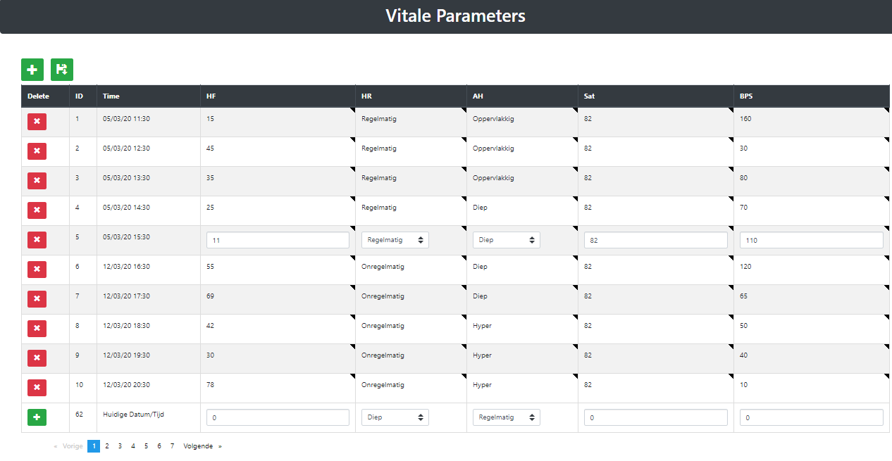

Hier ziet u het overzicht scherm van mijn prototype voor de vitalsigns module. Elke lijn van de tabel bevat waarden die een verzorger heeft opgenomen op een bepaalde tijd van de patiënt bv. zijn hartritme en ademhaling.

Je kan een vitalsignline verwijderen door op het rode kruisje te klikken. Het is ook mogelijk om een vitalsignline te wijzigen door op de lijn die je wil wijzigen te klikken waardoor je inline in de tabel de waarden kan wijzigen. Je kan waarden van een lijn enkel wijzigen indien je de lijn in kwestie ook zelf hebt toegevoegd dit wordt aangeduid met het zwarte hoekje in elke cel.

Indien je een vitalsign wil toevoegen kan dit door onderaan de tabel de nieuwe metingen in te voeren en op de groene plus klikken of men kan vanboven op de groene plus klikken waardoor er een popup dialog opent waar je ook de waarden kan invullen en toevoegen.

### Add dialog

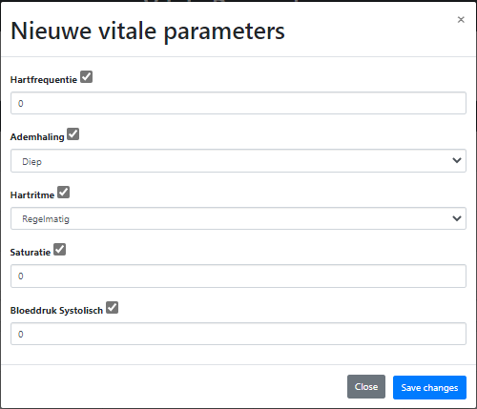

De bovenstaande dialog word geopend als men op het groene kruisje rechts boven klikt in het overzicht. Als je hier je gemeten waarden invult kan je de vitalsignline toevoegen d.m.v. op ‘Save changes’ te klikken.

Bij elke meetbare waarde staat er een checkbox indien je de waarde in kwestie niet hebt gemeten kan je dit afvinken en hoef je dit niet in te vullen.

### Mobiel

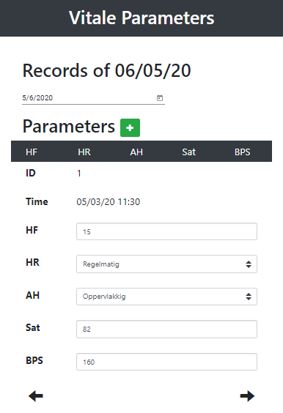

In bovenstaande screenshot vindt u mijn versie van het vitalsigns module prototype. Hier krijgt men telkens een vitalsingline te zien uit de tabel die nu verticaal te zien is en je kan d.m.v van de pijltjes door al de vitalsignslines gaan van de tabel. Je kan ook kiezen om enkel door de vitalsignlines van een bepaalde dag te bladeren door die dag te selecteren.

Indien er meer waarden in een vitalsignline zouden zijn kan je bepaalde waarden verbergen en zo de lijst wat korter maken. Dit kan je doen door in de donkere balk op de gewenste waarde te klikken.

## Diagnose Module

Hieronder vindt u het prototype van de module diagnose. De bedoeling van deze module is dat de verzorger in kwestie, diagnoses van een patiënt kan ingeven. Voor deze module heb ik drie kleine prototypes gemaakt met focus op de layout.

### Tabs

Dit is de tabs benadering.

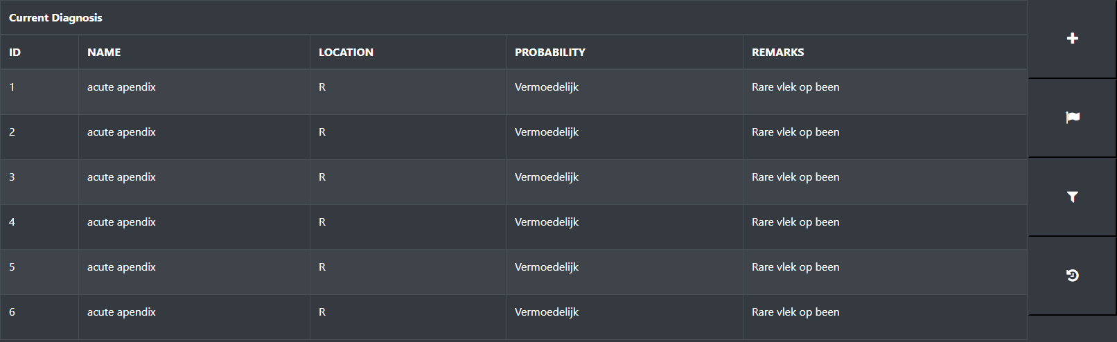

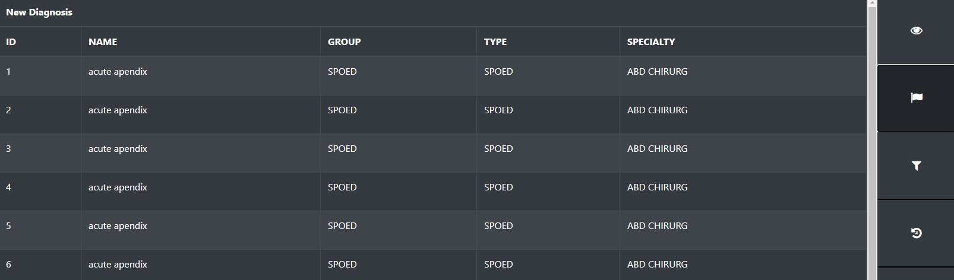

In het overzicht zie je de huidige diagnoses die gesteld zijn voor de huidige patiënt.

Als je een nieuwe diagnose wil toevoegen kan dit door op de plus knop te klikken. Het overzicht zal dan overschakelen naar een lijst met nieuwe diagnoses waaruit de verzorger kan kiezen. Vervolgens zal de verpleger op de diagnose in kwestie moeten klikken. Dan opent er een dialoogvenster waar de verzorger nog extra informatie aan de diagnose kan toevoegen.

De verzorger kan ook klachten van de patiënt bekijken door op de knop met het vlaggetje te klikken. Er opent zich dan een dialoogvenster met een tabel waarin de klachten opgelijst staan.

De verzorger kan ook een voorgaande diagnose toevoegen/bekijken. De verzorger kan zijn voorgaande diagnoses bekijken als hij op de knop met de pijl klikt. Er opent zich dan een dialoog met een lijst van de voorgaande diagnoses waaruit de verzorger een diagnose kan selecteren en dan toevoegen op dezelfde manier als een nieuwe diagnose.

### Drag/Drop

Dit is de drag/drop benadering. (In de screenshot zie je enkel de tabel headers zonder data. )

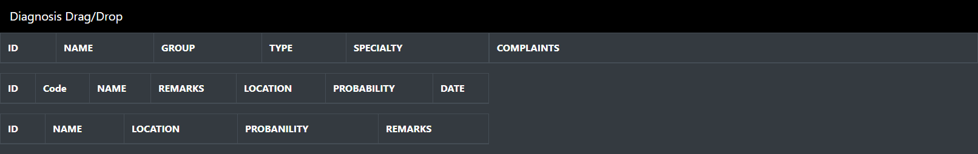

Het idee hier is dat je zelf je UI kan opbouwen d.m.v. de tabellen (new diagnose, current diagnose, previous diagnose en complaints) te verslepen. Je kan hier zelf bepalen welke tabellen je waar plaats. bv. alle tabellen rechts.

Indien het scherm te smal zou worden, gaan alle tabellen onder elkaar staan en kan je enkel de verticale volgorde wijzigen.

### Columns

Dit is de column benadering.

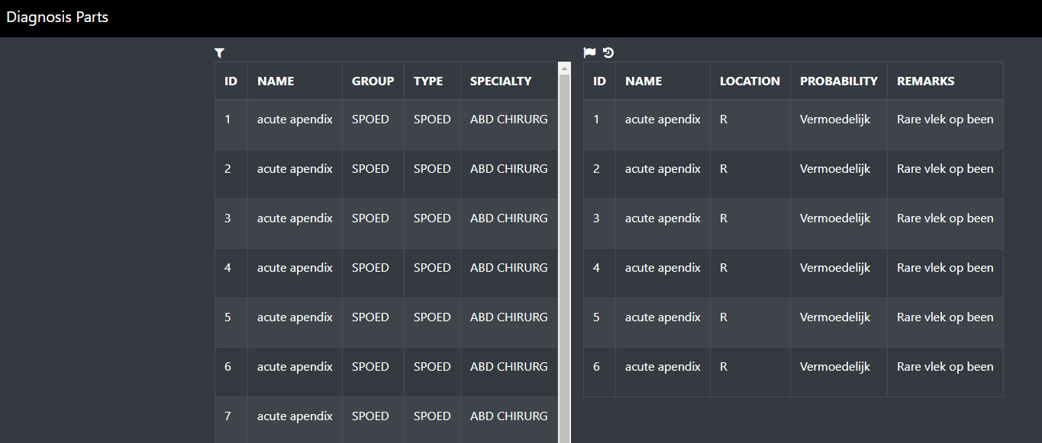

Links ziet u een kolom met de huidige diagnoses en rechts kan u uit de lijst nieuwe diagnoses toevoegen. Om de diagnoses te filteren, klikt de verzorger op het filter icoon. Er zal dan een form openklappen met velden die de verzorger kan invullen om de diagnoses te filteren.

Om de klachten en voorgaande diagnoses te bekijken kan de verzorger op de vlag of de pijl klikken.

### Complaints

Hier ziet u de popup dialog met een lijst van klachten van de patiënt.

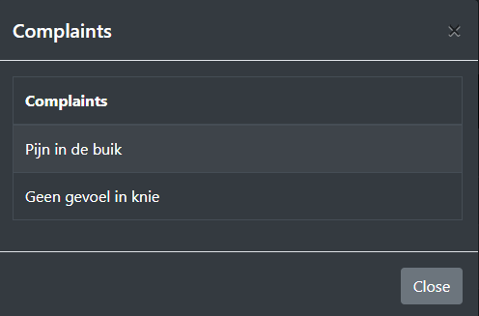

### Add diagnose

Hier ziet u de popup dialog die opent wanneer de verzorger een diagnose wil toevoegen.

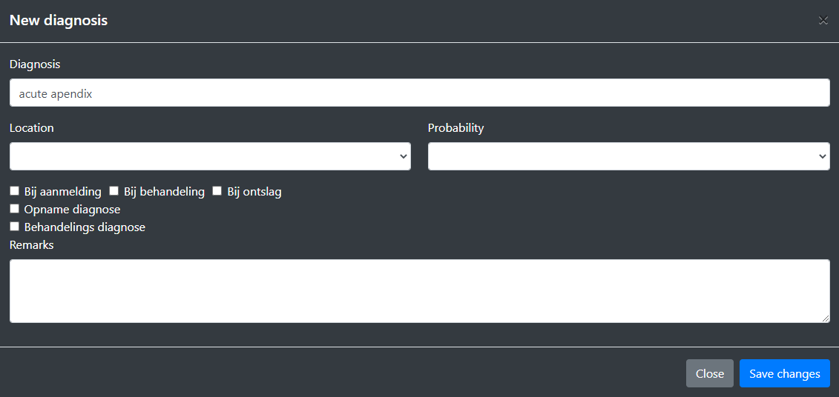

. De verzorger kan hier al de correcte informatie invullen en de diagnose toevoegen.

### Filter

Hier ziet u de popup dialog die opent wanneer de verzorger op de filter knop klikt.

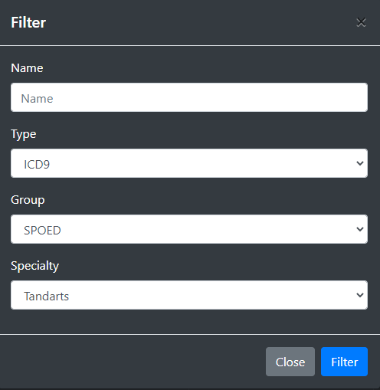

. Hier kan de verzorger de diagnoses filteren.

### Voorgaande diagnoses

Hier ziet u de popup dialog die opent wanneer de verzorger op de voorgaande diagnoses knop klikt.

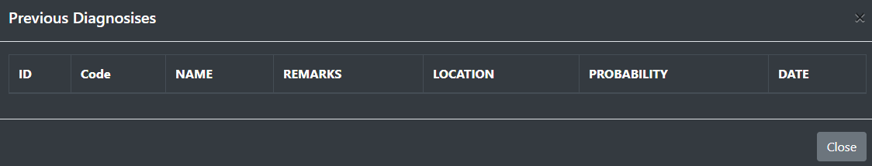

Hier kan de verzorger zijn voorgaande diagnoses bekijken en indien gewenst deze toevoegen bij de huidige patiënt.

In dit voorbeeld heeft de verzorger geen voorgaande diagnoses, dus zie je enkel de tabel header.

# Resultaat

Hier kan u het resultaat bekijken van mijn stage. Het volgende heb ik zelf gerealiseerd.

## Eigen Realisatie

### Vitalsigns Module Mobiel

In de mobiele versie van de vitalsigns module is het de bedoeling dat de verzorger uit een lijst van dossier kan kiezen waarvan hij de vitalsigns wil bewerken/toevoegen. Bij de mobiele versie zijn de vitale lijnen uitklapbare tabs met de tijd waarop ze gemeten zijn als header.

#### Overzicht

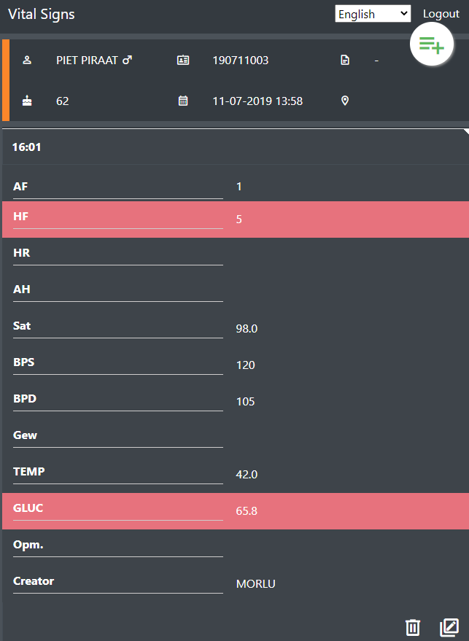 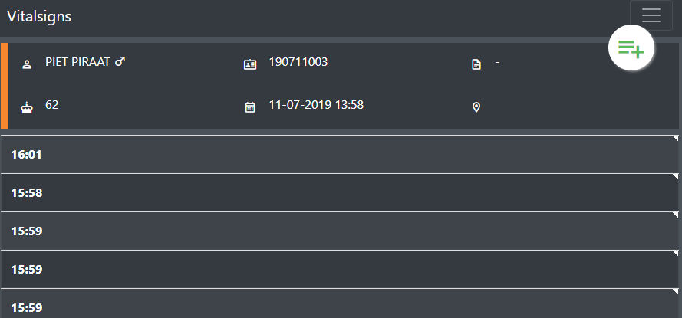  
Dit is het overzicht van de mobiele versie van de vitalsigns module. Het scherm is opgebouwd uit een navigatiebalk waar de verzorger kan uitloggen door deze uit te klappen d.m.v. op het icoon rechts boven te klikken.

Onder de navigatiebalk ziet u een dossierheader met informatie van de huidige patiënt. Hier kan de gebruiker zien van welke patiënt hij de vitale parameters aan het bewerken is.

Dan zie je een lijst met tijden waarop je een lijn met vitale waarden hebt toegevoegd. Deze kan de verzorger openklappen d.m.v. op een tijd te klikken en dan kan hij de vitale waarden ervan bekijken. De waarden staan op de mobiele versie verticaal onder elkaar i.p.v. op een lijn horizontaal zoals op de computer versie.

Als de verzorger een lijn met vitale waarden wil wijzigen/verwijderen moet hij nogmaals klikken op een van de vitale waarden er zullen dan drie icoontjes verschijnen rechts onderaan de vitale lijn.

Indien de verzorger de vitale lijn wil wijzigen kan hij dit op volgende manier doen.

Als hij op het rechtse edit icoon klikt zal er een popup icoon verschijnen met de vitale waarden waarin de verzorger deze kan wijzigen en opslaan.

Als de verzorgen een vitale lijn wil verwijderen kan hij dit doen d.m.v. op het vuilbak icoon te klikken.

Als de verzorger een vitale lijn wil toevoegen kan hij dit doen d.m.v. op de floating button rechts boven in het scherm te klikken. Er zal dan een popup verschijnen waarin de verzorger de nieuw gemeten waarde kan invullen en toevoegen.

De waarden zullen een rode achtergrond krijgen wanneer deze een bepaalde threshold overschrijden waardoor deze waarden gezien worden als extreem.

#### Edit/Add Dialoog

Hier ziet u de popup dialoog die verschijnt in de mobiele versie van de vitalsignsmodule wanneer de verzorger een vitale lijn gaat wijzigen of toevoegen.

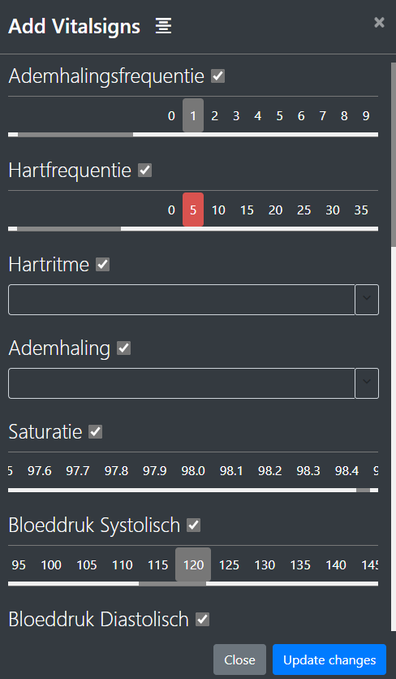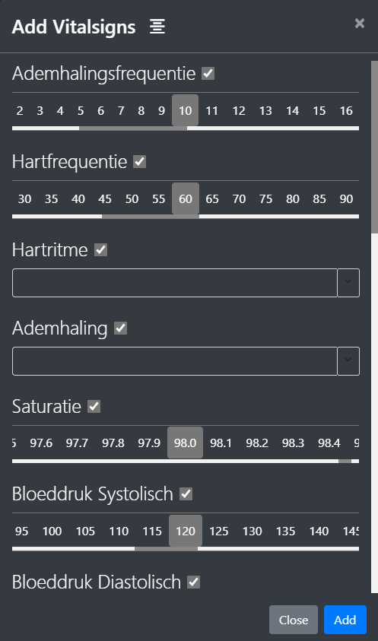

Indien de verzorger een vitale lijn gaat wijzigen verschijnt de popup met de data van die lijn, netjes gecentreerd. De verzorger kan dan de waarden wijzigen en deze opslaan door op update changes te klikken.

Als de verzorger een nieuwe vitale lijn gaat toevoegen opent de popup met standaardwaarden. De verzorger kan nu de nieuw gemeten waarden invullen en deze toevoegen d.m.v. op add te klikken.

Indien de verzorger een bepaalde waarde niet heeft gemeten kan hij de bijhorende checkbox afvinken.

### .NET with EO.WebBrowser

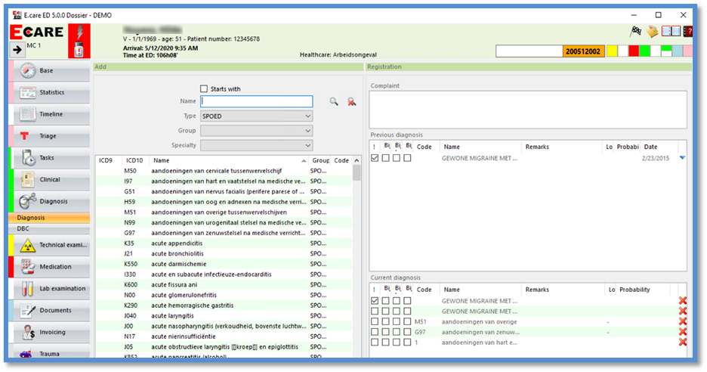

Dit is een screenshot van de huidige versie van E.care. Het doel is dat de tabs die u ziet aan de linkerkant i.p.v. een winforms applicatie gaat laden, dan onze webapplicatie gaat laden. Ik heb hier uitgewerkt hoe dit zal moeten gebeuren met het gebruik van EO.WebBrowser.

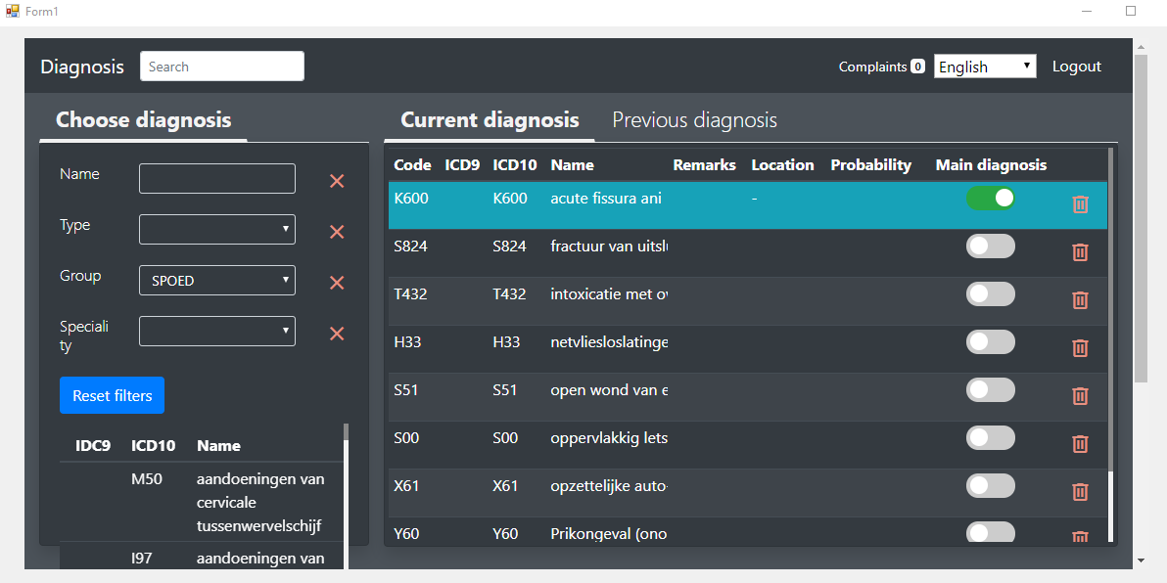

Hier kan u zien dat ik de diagnosemodule heb geladen in een .NET applicatie via EO.WebBrowser die mij toelaat om hier ook een paar wijzigingen aan te maken.

Wat er hier gebeurt is dat ik in .NET het authenticatietoken ophaal en deze in de localstorage van de webaplicatie plaats zodat de verzorger altijd automatisch is ingelogd als hij van tab verandert anders zou hij zich bij elke tab moeten inloggen.

Ook kom je hier meteen uit op het correcte dossier. Dit komt omdat in .NET het dossierId word meegegeven aan de webapplicatie (je komt niet eerst op de dossierlijst).

Met EO.WebBrowser kan je ook html elementen verbergen. Dit heb ik gedaan voor de dossierheader door in Angular te controleren of die applicatie is geladen in EO.WebBrowser en onder deze voorwaarde de header te verbergen.

### Clinical Module

Hieronder vindt u de clinical module waarin de verzorger documenten kan genereren van templates en documenten maken om met de patiënt mee te geven. Hier ben ik gaan uitzoeken hoe de documenteditor van TxTextControl werkt en of ik hiermee alle functionaliteiten kan realiseren die nodig zijn.

Hier ziet u de documenteditor van TxTextControl voor Angular.

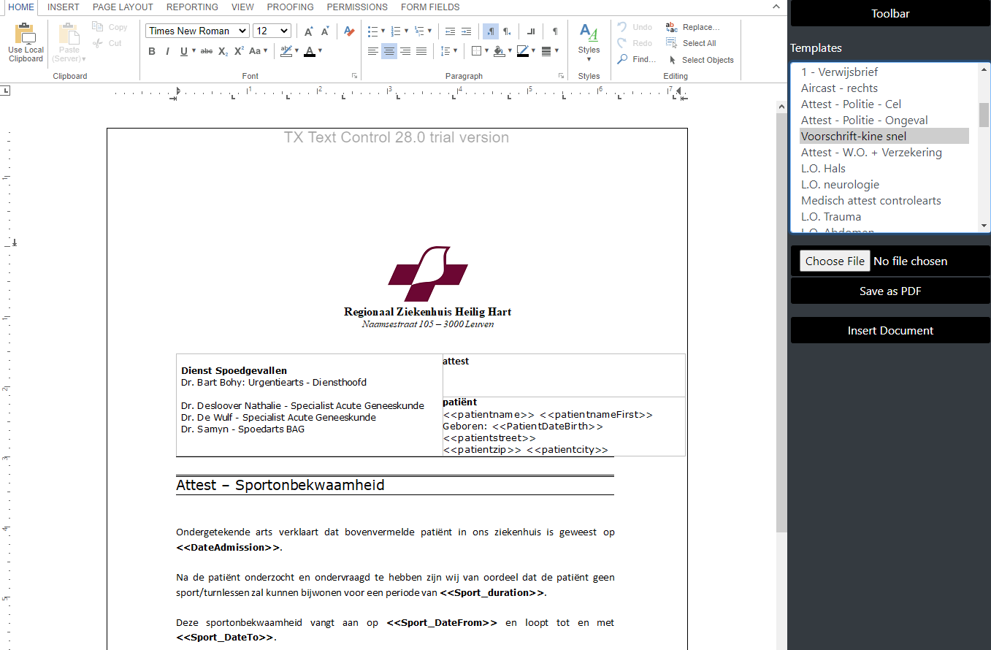

Hiermee kan de verzorger documenten aanmaken of templates laden die nodig zijn om met patiënten mee te geven en om zelf bij te houden. De verzorger kan de toolbar open- en dichtklappen d.m.v. op de knop toolbar te klikken.

Om documenten in te laden moet het volgende gebeuren:

* Eerst zal de API de templates ophalen. Om een template in te laden zal de verzorger in de lijst van documenten een document moeten selecteren.
* Een document word ingeladen via een websocket dit zal ervoor zorgen dat het document “pixelperfect” in de editor zal verschijnen.
* De verzorger kan ook een document van zijn lokale computer inladen of kan het document in de editor opslaan als PDF.
* Indien de verzorger zelf een template wil aanmaken kan dit door het document op te slaan naar de database dit kan d.m.v. de Insert document knop.
* De mergefields worden, als een template word ingeladen, vervangen door de data waar zij naar verwijzen.

### Vitalsigns Library

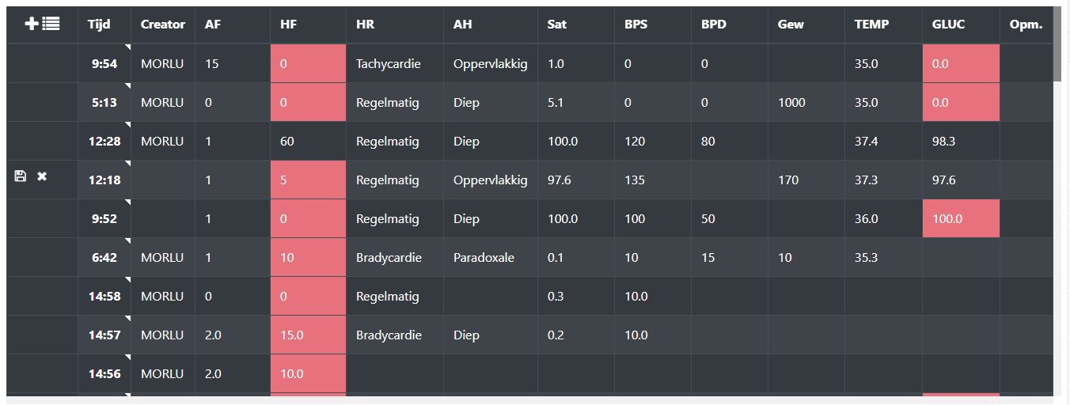

Dit is een aparte library die de tabel van de vitalsigns module bevat, om te hergebruiken.

Deze tabel kan worden aangeroepen met volgende html tag <lib-vital-signs-list idEdDossier=”guid” apiUrl=”apiUrl”></lib-vital-signs-list>.

Twee parameters moeten worden meegegeven:

* De eerste is het id van het dossier. Hiermee zal de tabel de vitalsignlines van het meegegeven dossier ophalen.
* De tweede parameter is de apiUrl die nodig is om het pad te bepalen waarvan de library de vitalsignlines moet halen.

### E-care Library

Hier vindt u alle functionaliteiten terug die in de library zitten. Deze heb ik van scratch opgebouwd omdat E.care hiervoor nog niet werkte met een library. Door deze library te installeren zullen er ook een aantal elementen toegevoegd worden zodat deze in meerdere applicaties gebruikt kunnen worden.

Deze library bevat componenten en andere functionaliteiten die gebruikt kunnen worden in meerdere applicaties.

#### Language

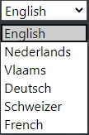

Wanneer de library is geïmporteerd kan de bovenstaande component gebruikt worden als je het element

<lib-language></lib-language> gebruikt.

De talen die beschikbaar zijn, worden opgehaald uit de gedeclareerde talen voor de translate module.

Deze dropdown zal ervoor zorgen dat alle vertalingen van de geselecteerde taal uit de database worden gehaald en al de woorden doorheen heel de applicatie vervangen zullen worden met de vertaalde woorden.

#### Login

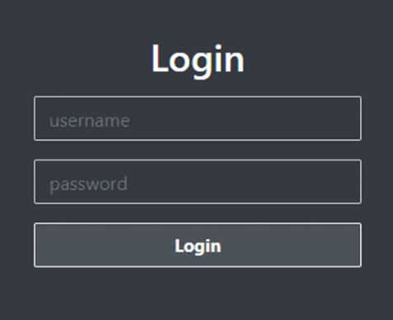

Wanneer de library is geïmporteerd kan de bovenstaande component gebruikt worden als je het element

<lib-login></lib-login> gebruikt.

Als de verzorger hier inlogt zal de library via OAuth2 een authenticatietoken ophalen en deze in de localstorage plaatsen. Zo wordt deze via de interceptor meegegeven in de header van ieder http request. Vanaf dit moment is de gebruiker ingelogd.

Ik heb ook de login functie bij de vitralsigns module en de diagnose module geïmplementeerd.

#### Dossier



Wanneer de library is geïmporteerd kan de bovenstaande component gebruikt worden als je het element

<lib-dossier dossier=”dossier” ></lib-dossier> gebruikt. Je moet met het element het dossier meegeven waaruit de component de gegevens van het dossier van de patiënt moet halen.

Het dossier dat meegegeven moet worden, moet gejoined worden op patiëntId en boxId om de patiënt naam te kunnen tonen en de locatie binnen het ziekenhuis.

Indien waarden niet ingevuld zijn in de database zal enkel het icoontje zichtbaar zijn in de dossier header.

Ik heb de header component bij de vitalsigns module geïmplementeerd.

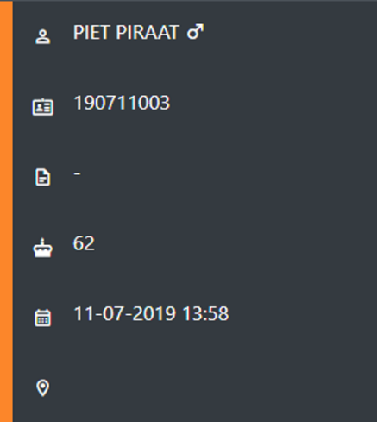

Dit is de mobiele versie van de component dossier. De functionaliteiten zijn hetzelfde.

#### Dossierlist

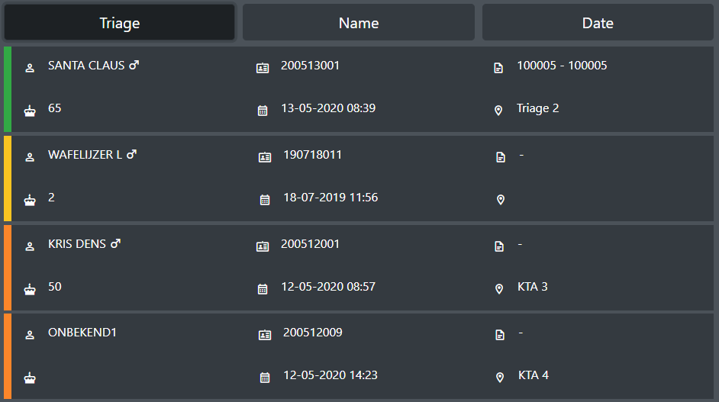

Wanneer de library is geimporteerd kan de bovenstaande component gebruikt worden als je het element

<lib-dossier-list dossiers=”dossiers” ></lib-dossier-list> gebruikt. Je moet met het element de lijst dossiers meegeven waaruit de component de gegevens van de dossiers van de patiënten moet halen.

De dossiers die meegegeven moeten worden, moeten gejoined worden op patiëntId en boxId om de patiënten hun naam te kunnen tonen en de locatie binnen het ziekenhuis.

In de dossierlist component zijn ook 3 filters beschikbaar waarop de verzorger de dossiers kan filteren.

Men kan filteren op Triage van dringend naar minder dringend en omgekeerd. Ook kan men filteren op naam van de patiënt en op datum waarop het dossier is aangemaakt.

Indien een dossier word geselecteerd zal de component een id teruggeven die ik in de applicatie kan gebruiken om informatie op te halen dat bij dit dossier hoort om doorheen de applicatie te gebruiken.

Ik heb de dossierlist component bij de vitalsigns module geïmplementeerd.

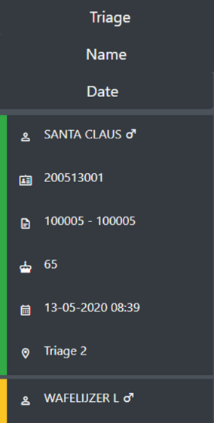

Dit is de mobile versie van de component dossierlist. De functionaliteiten zijn hetzelfde.

#### Interceptor

De interceptor in de library zorg ervoor dat elk http request word onderschept en voegt, indien er een authenticatietoken in de localstorage staat, deze toe aan de header van het http request.

De interceptor zorgt er ook voor dat de verzorger enkel de login pagina kan bezoeken als hij niet is aangemeld. Omgekeerd werkt dit ook, de verzorger kan niet naar de login pagina gaan tenzij de verzorger zich afmeldt.

Ook zal de interceptor er voor zorgen dat indien de authenticatietoken is verlopen de verzorger naar de loginpagina word gestuurd (een token is 24u geldig).

#### Authenticatie

De authenticatie in de API zal ervoor zorgen dat als de verzorger zich aanmeld er een authenticatietoken word opgehaald via OAuth2.

Dit gebeurt door een post request te sturen naar de authenticatieserver terwijl ik een correcte body meegeef dat bestaat uit 4 parameters:

-grant-type: dit vertelt de server welke authenticatiemethode we gebruiken. Op het moment is dit enkel het password.

-username: dit is de loginnaam van de verzorger.

-passwoord: dit is het wachtwoord van de verzorger.

-client_id: dit is de identificatie van de applicatie die de authenticatie API aanroept.

#### Vertaling

De vertalingen die doorheen de applicatie gebeuren m.b.v. ngx-translate. In de library declareer ik de talen die beschikbaar zijn, de standaardtaal en waar de vertalingen van gehaald moeten worden.

Een vertaling moet als volgt toegevoegd worden aan de html {{‘DOSSIER’ | translate}}. De translate module zal dan de vertaling van de key “DOSSIER” zoeken in de lijst met vertalingen die is opgehaald (de vertalingen worden opgehaald in json formaat). Indien hij de vertaling vindt, zal de vertaling getoond worden. Indien niet zal het woord in de standaardtaal getoond worden (Engels). Als hij dit ook niet kan vinden, toont de module de key in dit geval DOSSIER.

#### Config

De config file bevind zich in de assets van het project waarin de library is geïmporteerd. Hierin bevinden zich settings die de library nodig heeft om de functioneren, ze zijn per applicatie anders.

Voorlopig zit hier als enige de ApiAuthUrl in. Dit is de base url die de authenticatie nodig heeft om de authenticatietoken op te halen. In de toekomst kunnen hier uiteraard nog meer instellingen aan worden toegevoegd indien nodig.

De config file wordt opgehaald wanneer de applicatie voor de eerste keer wordt geladen.

## Samenwerking voor andere realisaties

Hier haal ik alle modules even kort aan, die ik samen met mijn medestagairs heb gerealiseerd tijdens onze stageperiode. Hierbij heb ik vooral kleinere zaken gedaan en bugs mee helpen oplossen.

### Vitalsigns Module

In de vitalsigns module is het de bedoeling dat de verzorger uit een lijst van dossiers kan kiezen waarvan hij de vitalsigns wil beheren. Vitalsigns zijn de waarden die de verzorger bij een patiënt meet bv. hartritme en gewicht. Hij kan deze ingeven in de applicatie en ze worden bijgehouden in een tabel waarbij de tijd vermeld staat waarop de waarden zijn gemeten.

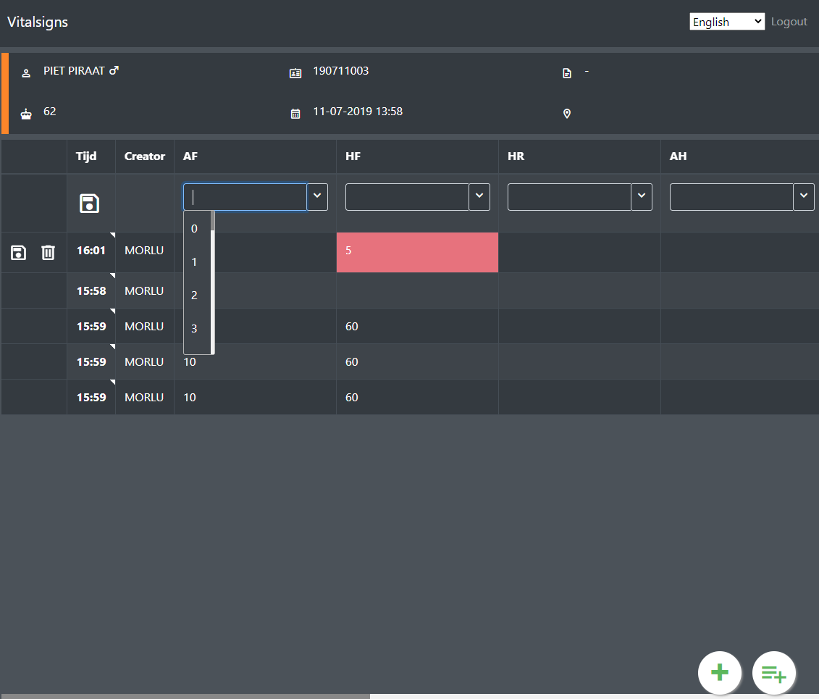

Hier ziet u het overzicht van de vitalsigns module. De verzorger kan zien van wie hij de vitalsigns aan het bewerken is aan de dossierheader bovenaan de pagina.

De verzorger kan al de vitalsigns van de patiënt bekijken in de tabel. Hij kan deze hier ook bewerken en verwijderen, dit is mogelijk door een inline edit als de verzorger op de vitalsign klikt die hij wil wijzigen.

De verzorger kan nieuwe vitalsigns toevoegen d.m.v. rechts onderaan op de floating buttons te klikken. Het kruisje voegt een nieuwe lijn toe en dan kan de verzorger de waarden inline invoeren of hij kan op de rechts knop klikken. Dit opent een popup dialog waar hij ook de waarden kan invullen.

De waarden zullen een rode achtergrond krijgen wanneer deze een bepaalde threshold overschrijden waardoor deze waarden gezien worden als extreem.

### Diagnose Module

In de vitalsignmodule is het de bedoeling dat de verzorger uit een lijst van dossiers kan kiezen waarvan hij zijn diagnoses wil beheren. Diagnoses zijn vaststellingen die de verzorger waarneemt bij een patiënt bv. een aandoening.

#### Overzicht

Hier ziet u het overzicht van de diagnose module.

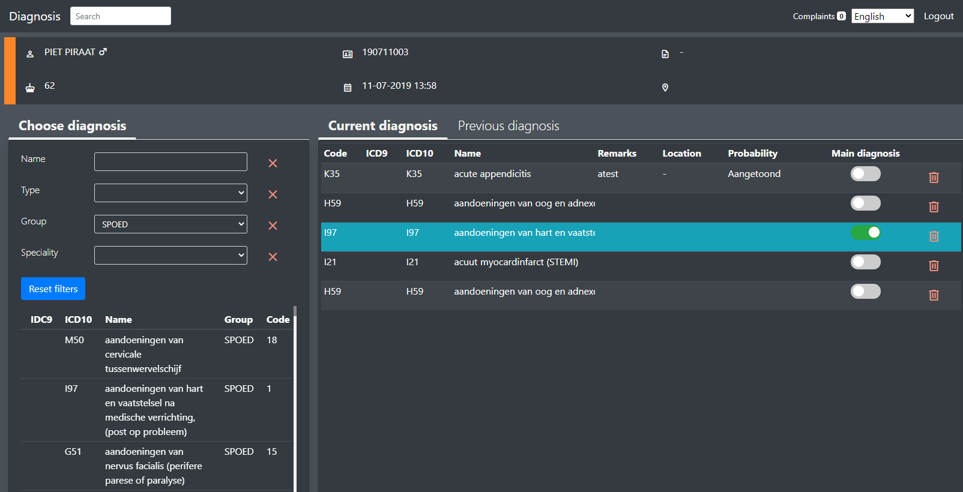

De verzorger kan zien van wie hij de diagnoses aan het bewerken is, aan de dossierheader bovenaan de pagina.

Bovenaan in de navigatiebalk kan de verzorger zoeken naar een nieuwe diagnose om deze toe te voegen (het zoekveld heeft autocompletion). Ook kan de verzorger in de navigatiebalk de klachten van de patiënt bekijken.

De verzorger kan ook nieuwe diagnoses toevoegen door deze op te zoeken in de tab “choose diagnosis”. Deze lijst kan ook gefilterd worden.

Rechts ziet hij de huidige diagnoses van de patiënt in de tab current diagnosis. Hij kan een diagnose aanduiden als hoofddiagnose. Ook is het mogelijk om diagnoses te bewerken door erop te klikken of te verwijderen door op het vuilbakje te klikken.

De verzorger kan ook zijn voorgaande diagnosen bekijken en deze indien hij wenst toevoegen aan de huidige diagnosen. Dit kan hij doen in de previous tab.

Telkens als de verzorger een diagnose gaat toevoegen zal er een popup openen waarin hij nog extra informatie kan toevoegen of informatie aanpassen.

#### Add dialog

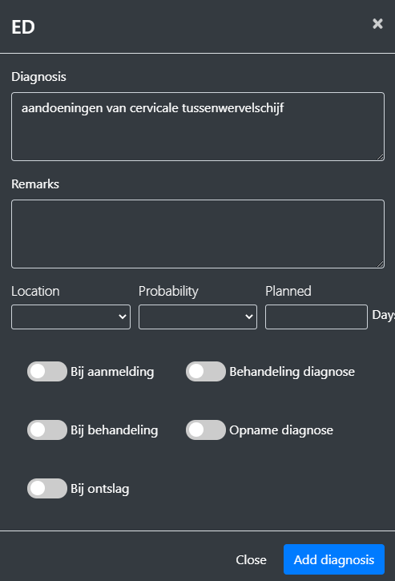

Hier ziet u de popup dialog om een diagnose toe te voegen, de verzorger kan hier indien nodig nog extra informatie beschrijven en dan deze toevoegen aan zijn huidige diagose. De edit popup ziet er hetzelfde uit enkel word dan de data van die diagnose ingeladen.

### Diagnose Module Mobiel

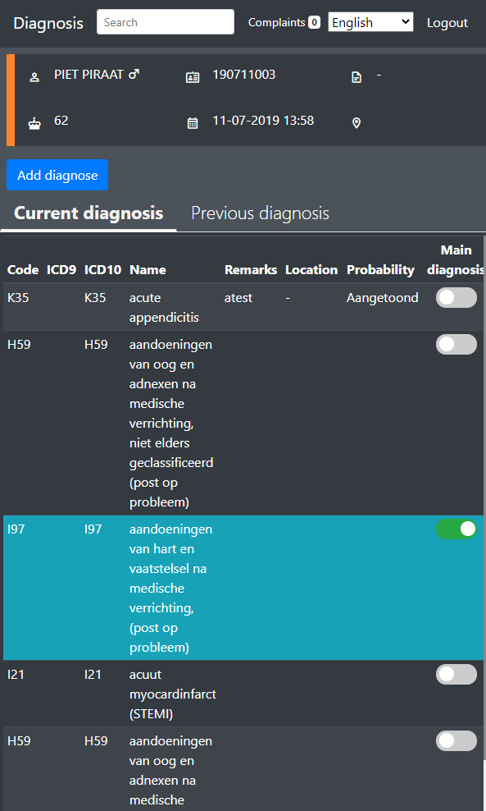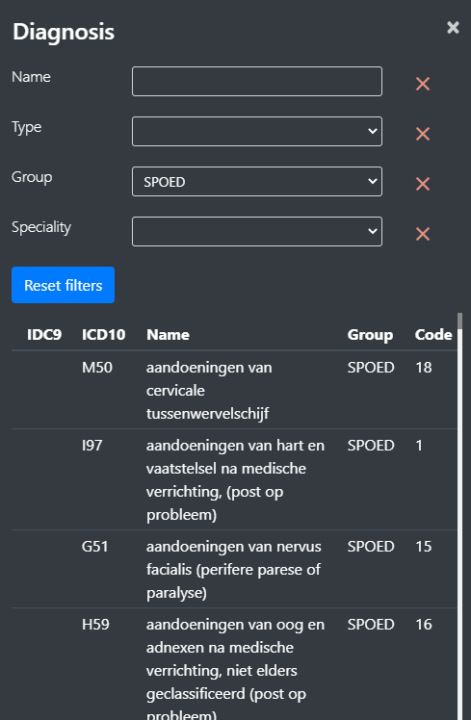

Hier ziet u de mobiele versie van de diagnose module. De functionaliteiten zijn hetzelfde als de computerversie. Het enige verschil is dat de choose diagnose tab om een diagnose toe te voegen niet zichtbaar is op het overzichtsscherm. Hiervoor moet de verzorger eerst op de Add diagnosis knop klikken, dan opent er een popup waarin hij een diagnosis kan zoeken en uiteraard kan hij deze lijst ook filteren.

### Risks Module

In de risks module is het de bedoeling dat de verzorger de risico’s van de patiënt kan ingeven. Bv. wegloopgedrag of diabetes.

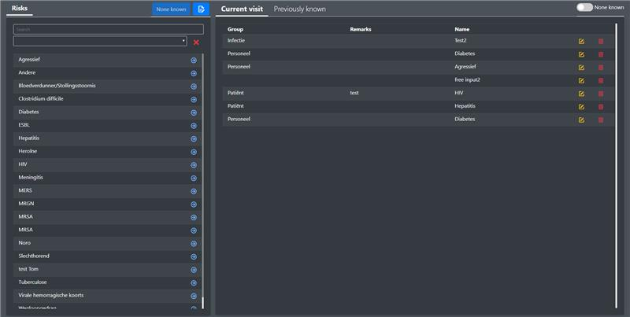

Hier zie je de overzichtspagina van de risks module. Links kan de verzorger uit een lijst van risico’s een nieuw risico kiezen en toevoegen. Deze risico’s komen in de tab current visit te staan. Indien de patiënt al eerder is opgenomen kan de verzorger de risico’s van de patiënt zijn vorig bezoek bekijken in de tab previously known.

Hier zie je de mobiele versie van de risks module.

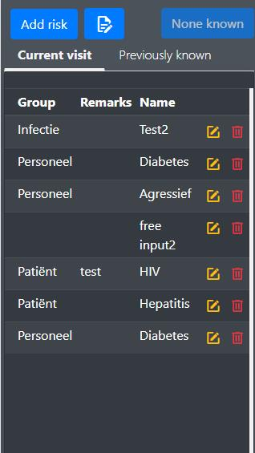

De verzorger kan hier alles doen wat hij in de computerversie ook kan doen.

### Complaints Module

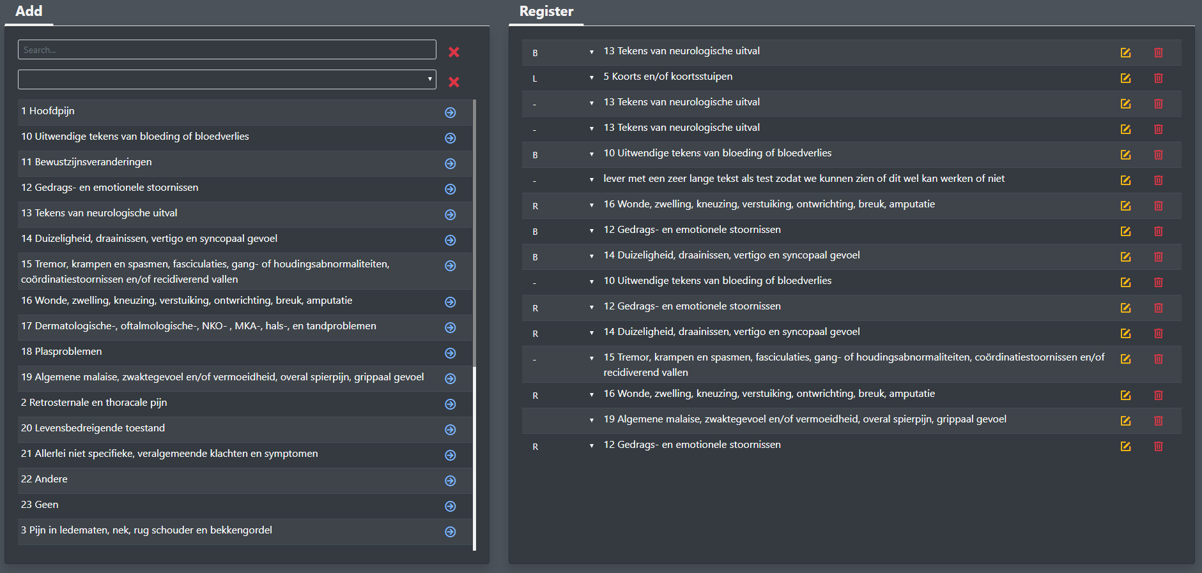

Hier zie je de overzichtspagina van de complaints module. Hier is het de bedoeling dat de verzorger de klachten van de patiënt kan toevoegen d.m.v. een klacht toe te voegen uit de lijst (deze is filterbaar) of mogelijke klachten kan opzoeken in een zoekbalk met auto completion en deze uiteraard kan toevoegen.

Indien de verzorger een klacht toevoegt, opent er een popup dialog waarin de verzorger extra informatie van de klacht kan invullen.

Ook moet de verzorger kunnen zien welke klachten de patiënt heeft. Dit kan d.m.v. onder de tab register te kijken, hier staan de klachten van de patiënt.

De verzorger kan een klacht verwijderen als hij op het vuilbakje klikt en een klacht wjzigen door op het edit icoon te klikken.

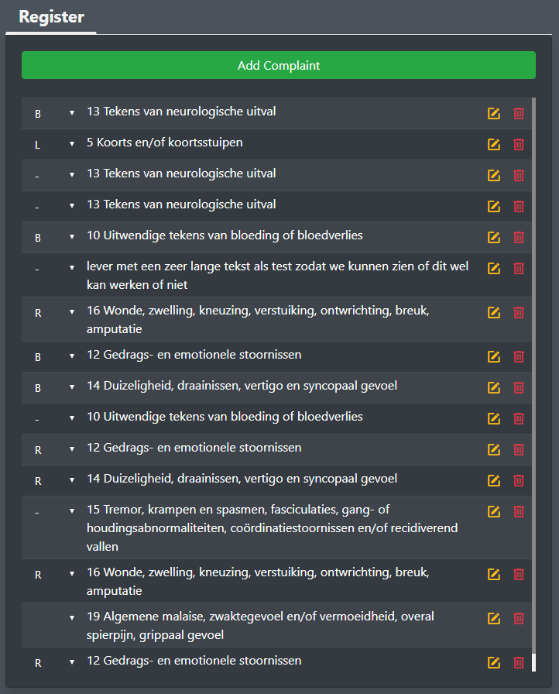 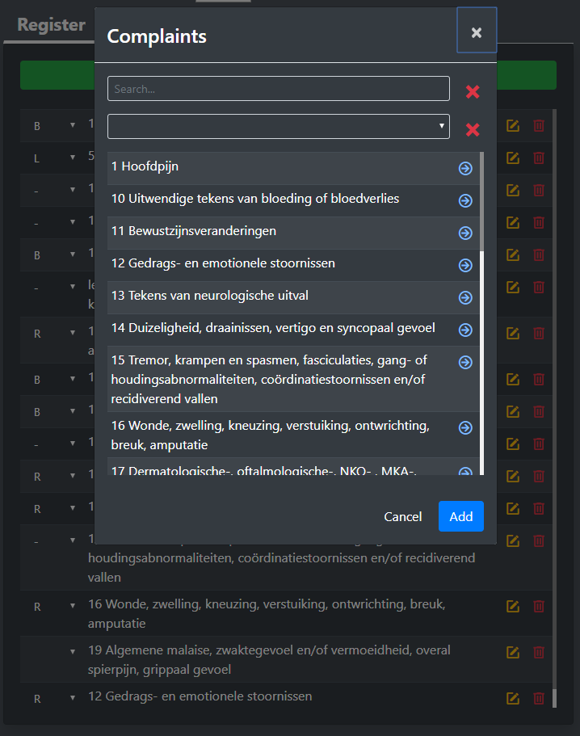

Hier zie je de mobiele versie van de complaints module. De verzorger kan hier alles doen wat hij in de computerversie ook kan doen. Het verschil is dat als de verzorger een klacht wil toevoegen zal dit moeten gebeuren via de “Add complaint” knop. Er opent zich dan een popup dialoog waarin de verzorger een klacht kan toevoegen voor de patiënt.

# Conslusie

Ik heb tijdens mijn drie maanden stage veel bijgeleerd over applicatie development in het werkveld.

Ook heb ik E.care geholpen bij het opnieuw realiseren van 5 van hun modules. Deze gaan zij zeker ook nog in de toekomst kunnen gebruiken.

Ik heb ook een basis aangelegd voor E.care waarop ze in de toekomst de library verder gaan uitbreiden.

En ik heb bewezen dat ik overweg kan met nieuwe technologieën waarmee ik niet bekent ben.